一、软件总体介绍

(一) 软件功能
本软件平台为点云与影像联合处理数据管理研制，可进行原始数据、中间数据以及产品数据的空间数据库管理，提供界面可视化显示，交互式提供数据处理中数据存储，提高数据更新效率，总体功能如下：
  - 点云、影像、三维模型数据存储；
  - 条带LiDAR点云按格网可视化分块；
  - 相机参数设置及相机库管理；
  - 影像与点云坐标系转换；
  - 影像GPS信息与POS数据转换；
  - 数据处理中间数据管理与产品更新；

(二) 软件主要特色
  - 基于PostGIS的空间数据管理，快速查询、导入指定区域内所需数据；
  - 按数据处理要求提供预处理及数据分块功能，分块功能可视化可人工干预；
  - 支持本地文件及服务器数据库数据读取，支持产品数据导出存入数据库；
  - 基于3DCityDB数据库的城市三维模型数据库管理；
  - 对处理后的数据结果，提供交互编辑接口，并可将编辑后数据返回至原数据库存储；
  - 为点云与影像联合的多项联合处理流程提供工程索引接口，可支持的流程包括但不限于LiDAR点云滤波、LiDAR点云与航空影像配准、点云分类、LiDAR点云建筑物单体化分割、建筑物模型重建、三维模型纹理映射等。
- 软件界面操作说明
BlockDBase软件的主界面如图1所示，主框架由数据列表选项卡、按钮功能区、状态栏组成。打开预览窗口后，主界面如图2所示，左侧列表为当前文件信息列表，右侧显示数据二维边界位置，右下角状态栏显示当前鼠标位置，预览窗口可浮动显示，双击窗口标题实现浮动停靠切换。
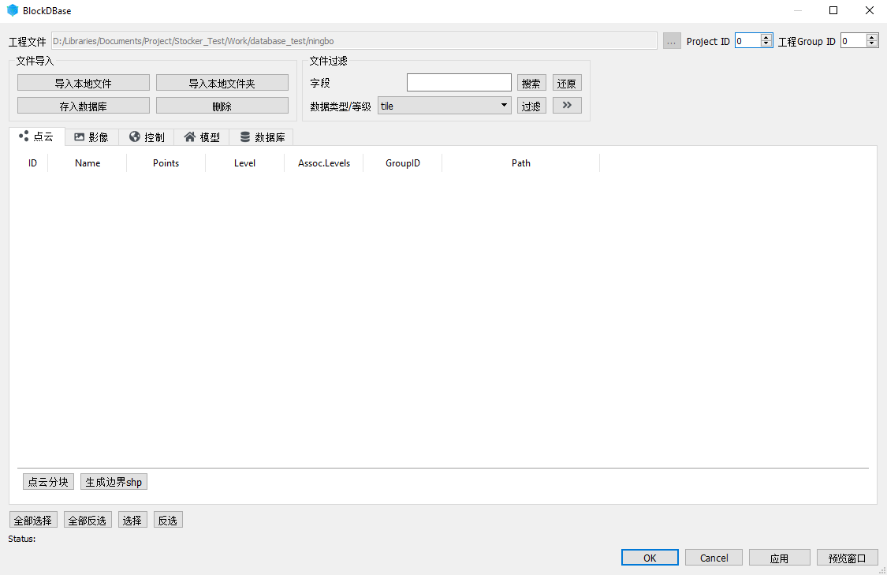
图1点云与影像联合处理数据库可视化管理平台主界面
界面最上端显示、设置工程信息，工程文件为当前工程文件夹路径，ProjectID为工程ID号，与后台任务调度任务号一致，工程GroupID为当前任务分组号，在数据处理时仅处理分组号与工程GroupID相同的数据。上方通用按钮功能区提供通用文件导入与文件过滤功能。其中，文件导入向列表中导入文件，支持文件单/多选、文件夹筛选，“删除”按钮删除列表中勾选的数据项，“导入数据库”按钮将勾选的数据导出至已连接的数据中进行存储。文件过滤中，输入搜索字段，单击“搜索”过滤列表中包含搜索字段的数据项，“还原”按钮撤销筛选。“数据等级/类型”对列表中数据按等级或类型进行筛选显示，点击“过滤”进行过滤，点击“设置”将设置所勾选的数据项为指定数据类。列表下端提供对列表框常用勾选功能，列表框以外对数据项进行修改的按钮功能均针对已勾选数据项，右键菜单功能区按钮功能针对高亮选中数据项。下端状态栏显示当前常规信息、警告信息及错误信息。底部“确定”将生成工程文件并退出程序；“取消”直接退出程序，清空所有操作；“应用”按列表框内容生成数据实体，若右侧预览窗口打开则将在预览窗口中预览显示；“预览窗口”折叠或打开预览窗口。
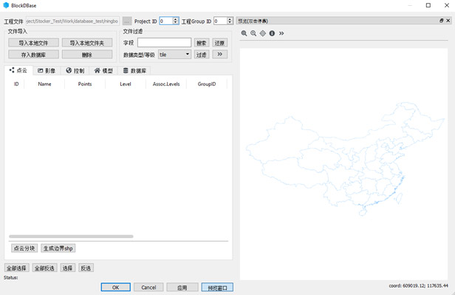
图 2点云与影像联合处理数据库可视化管理平台预览界面
数据列表包含五个选项卡，由点云数据、影像数据、控制数据、模型数据、数据库等五项组成。可支持的数据处理流程包括但不限于：LiDAR点云滤波、LiDAR点云与航空影像配准、点云分类、LiDAR点云建筑物单体化分割、建筑物模型重建、三维模型纹理映射等。

(一) “点云数据”选项卡
如图3所示为“点云数据”选项卡，为以点云为单位的数据处理提供数据接口，列表中记录原始条带点云、原始分块点云，以及数据处理之后得到的各等级点云产品，包括但不限于点云滤波产品、点云分类产品、点云分割产品、DEM、DSM等。记录的点云参数包括点云名称、点云任务组号（GroupID）、点云等级、点云同名的其他点云产品等级、点云文件路径、点云点数等。切换文件过滤组件中数据类型，“过滤”后在列表中显示当前类型数据，“查找关联产品”可在Assoc.Levels栏显示当前数据相关产品等级。
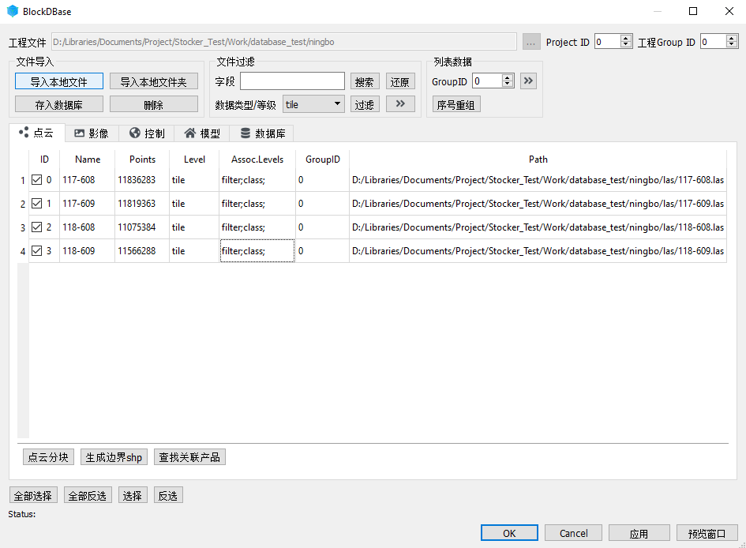
图3“点云数据”选项卡
“点云分块”对列表中原始条带LiDAR点云数据按照规则格网进行分块，将对列表中所有影像合并后按格网生成规则点云块，可以设置缓冲区大小（如图4所示），以及并行线程数。
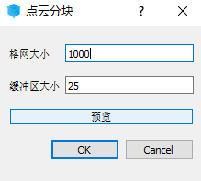
图4点云分块参数设置界面
“生成边界shp”将生成影像边界shp图，应用后可在右侧预览窗口中查看点云边界（图5），较点云最小包围盒可查看更详细的边界信息。
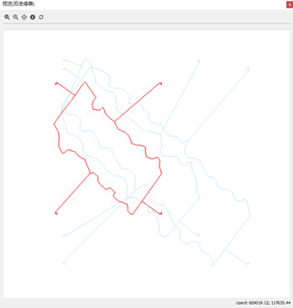
图5点云按边界预览效果图

(二) “影像数据”选项卡
“影像数据”选项卡对影像进行参数设置（如图6所示），记录的影像参数包括影像名、影像对应的相机名、影像POS数据、GPS数据、影像任务组号、影像等级、影像路径等。
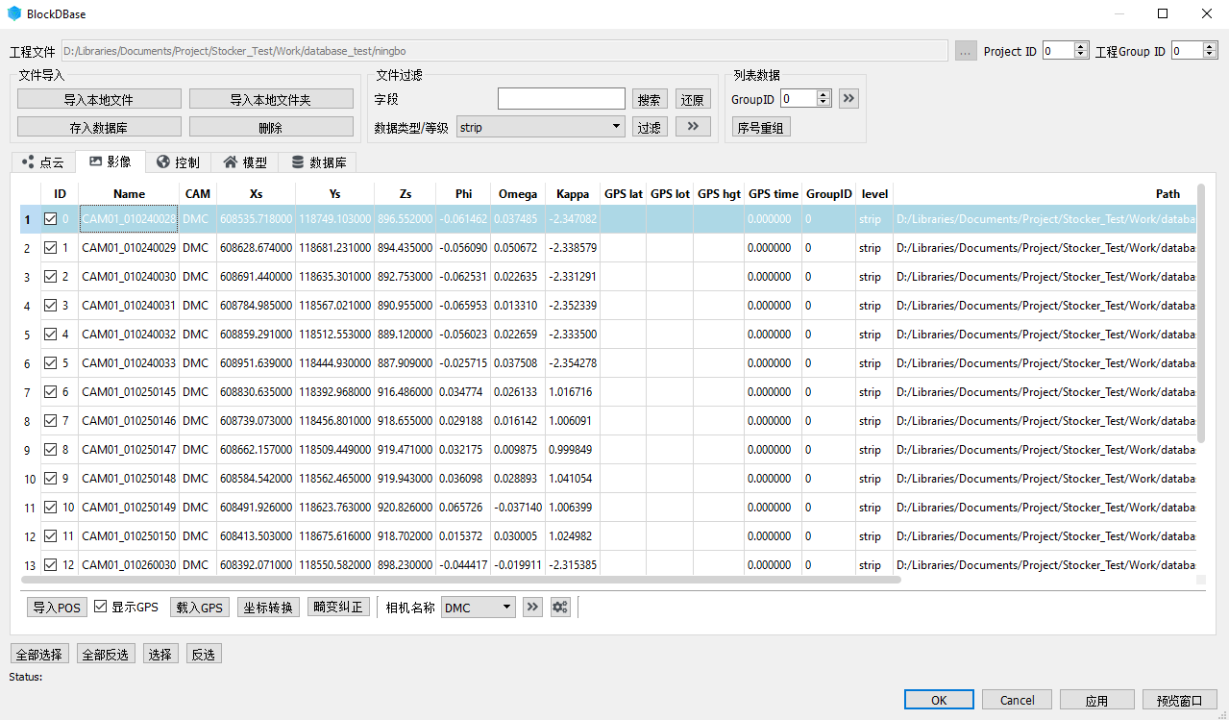
图6“影像数据”选项卡
单击“导入POS”按钮向影像列表中的影像批量设置POS数据，POS数据支持多种文本格式，可在数据格式列表中选择POS数据各列含义（图7）。
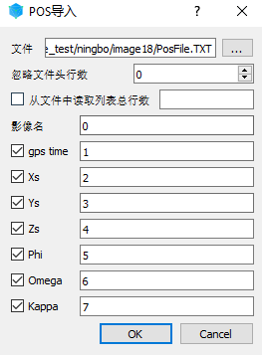
图7POS数据导入设置界面
“载入GPS”按钮读取影像EXIF信息并将GPS信息写入属性列表中，若无初始POS数据，可利用此功能导入初始POS坐标信息。
“添加相机”向工程内新增相机模型，可选择新建相机模型，手动输入相机参数（如图8所示），亦可从已有相机库中选择，新增的相机模型可以点击保存配置加入程序相机库中，注意相机名称不可重复。
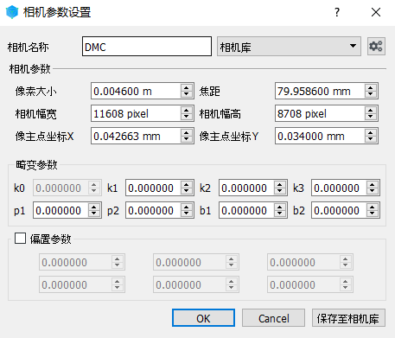
图8相机参数设置及相机库配置界面
若影像为原始航空影像，影像类别设置为strip，若进行正射影像数据生产，其影像类别将显示为DOM，其他产品类推。

(三) “控制数据”选项卡
“控制数据”选项卡设置工程控制信息，包括控制点数据等文件以及工程参数（如图9所示）。“添加控制点”按钮导入控制点数据，支持列表式文本文件，文件数据格式设置与POS数据导入类似。“添加新项”向列表中新增新行，可手动设置界面中尚未开放的参数信息，参数值将保存至工程文件中，各模块按照接口读取所需数据项，可为新增加未知模块提供工程参数设置接口。
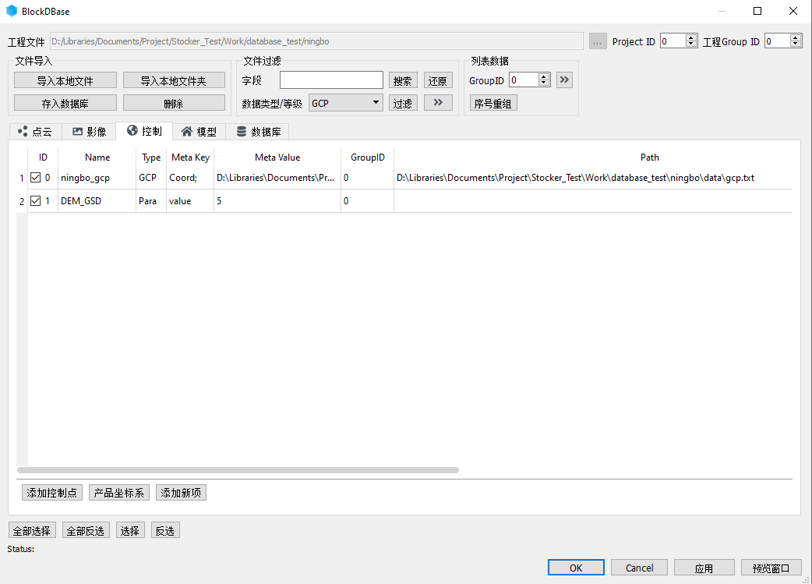
图9“控制数据”选项卡

(四) “模型数据”选项卡
“模型数据”选项卡管理工程中数据处理后得到的各类城市三维模型数据（如图10所示），列表记录模型数据的名称，ID号，产品路径，数据库端口号等信息，模型以CityGML或obj格式进行存储，并提供多种数据导出接口进行所需的数据格式转换。
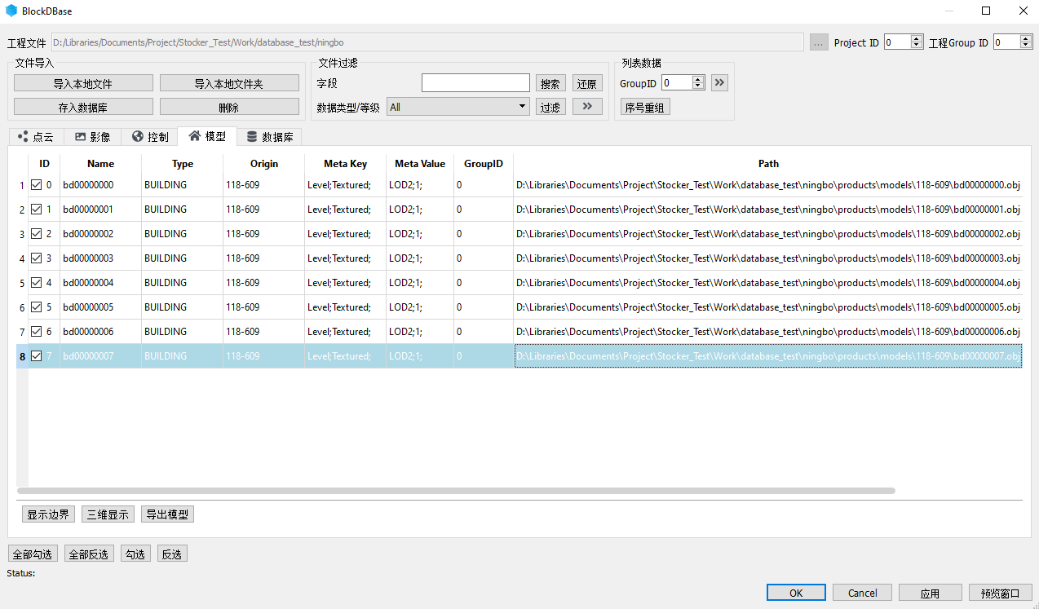
图10“模型数据”选项卡
重建出来的模型，以建筑物模型为例可在右侧预览窗口中快速浏览二维Footprint边界信息进行快速检查，亦可选择指定区域或指定模型进入三维可视化窗口进行精准检查。

(五) “数据库”选项卡
“数据库”选项卡提供数据连接、数据导入及数据存储功能（如图11所示）。可以直接导入数据库中指定类型的数据或按右侧指定区域范围导入范围内数据。
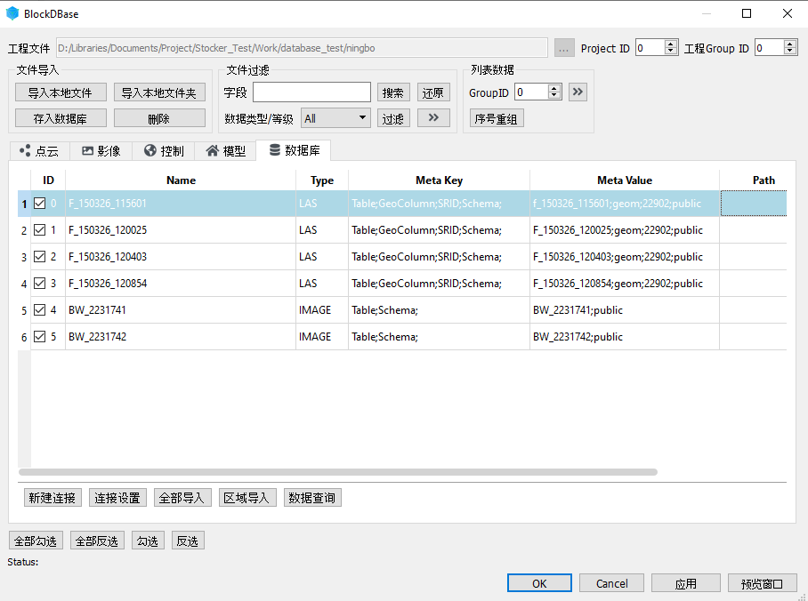
图11“数据库”选项卡
“新建连接”按钮打开数据库连接设置窗口（如图12所示），输入数据库端口、数据库地址、数据库用户名及密码后测试连接，成功后即可对数据库进行查询、读取、写入等操作。
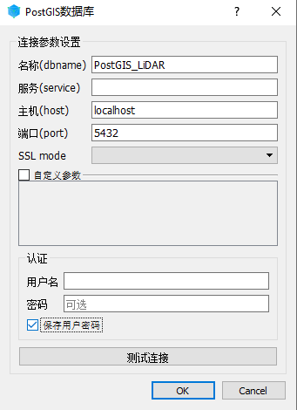
图12新建数据库连接及数据库设置界面
“连接设置”弹出数据库设置窗口，查看已连接数据库参数，测试连接（如图X所示）。
- 输入输出数据文件格式说明

(一) 工程文件格式说明
工程文件的命名规则为*.dprj，采用ini配置文件格式，其文件格式如下表所示：
表1工程文件格式说明
版本信息 | FILE_TAG
工程信息 | PRJ_HEADER
文件路径信息 | DATA_FILE_INFO
配置信息 | META_INFO
[FILE_TAG]
Tag=BLK_DPRJ
Ver=1.0
Time=2019:10:08-08:43:21
[PRJ_HEADER]
PrjName=DBase_test
PrjDirPath=/DBase_test
ProjectID=0
GroupID=0
PostGIS=
[DATA_FILE_INFO]
LASList=Data/points/LasFile.ini
IMGList=Data/images/ImgFile.ini
CAMList=Data/images/CamFile.ini
POSList=Data/images/PosFile.txt
[META_INFO]
METAKEY=IF_DIR;PROD_DIR;GCPList;DEMGSD;RegisPrjPath;
IF_DIR=IF_PROCESS
PROD_DIR=Product
PROD_COOR=Data/Miscs/ProdGeoSys.gcd
GCPList=Data/Miscs/GcpFile.txt
DEMGSD=5
RegisPrjPath=IF_PROCESS/registration/DBase_test.xml
工程文件夹组织方式：

(二) 点云文件格式说明
支持的点云文件格式包括las、laz、ply、obj等常用点云格式，从文件夹中导入点云时可对搜索的文件后缀进行设置。记录点云文件信息的索引文件以ini配置文件存储，默认命名为LasFile.ini，格式形如：
[FILE_HEADER]
Count=10
PREFIX=LAS_
METAKEY=Name;ID;Path;Level;SceneInfo;
[LAS_0]
Name=
ID=
Path=
Level=
SceneInfo=
[LAS_1]
Name=
ID=
Path=
Level=
SceneInfo=
……

(三) 影像文件格式说明
支持影像格式包括jpg、png、tif等常用影像格式，从文件夹中导入影像数据时可对搜索的文件后缀进行设置。记录影像文件信息的索引文件以ini配置文件存储，默认命名为ImgFile.ini，格式形如：
[FILE_HEADER]
Count=10
PREFIX=IMG_
METAKEY =Name;ID;Path;SceneInfo;
[IMG_0]
Name=
ID=
Path=
POS=
CAM=
[IMG_1]
Name=
ID=
POS=
CAM=
Path=
……
记录相机信息的索引文件以ini配置文件存储，默认命名为CamFile.ini，格式形如：

[FILE_HEADER]
Count=1
PREFIX=CAM_
METAKEY=DistortPar;FocalAndPxPy;FrameSize;GroupID;ID;Name;Path;PixelSize;
[CAM_0]
DistortPar=0.000000;0.000000;0.000000;0.000000;0.000000;0.000000;0.000000;0.000000;
FocalAndPxPy=0.0046;0.003420;-0.034200;
FrameSize=11608;8708;
GroupID=0
ID=
Name=DMC
Path=
PixelSize=0.004600
记录影像POS信息的文件以txt文本文件存储，默认命名为POSFile.txt，格式形如：
18
CAM01_010240028.JPG 0.0000000000 608535.71800 118749.10300 896.55200 -0.0614622000 0.0374847000 -2.3470817000
CAM01_010240029.JPG 0.0000000000 608628.67400 118681.23100 894.43500 -0.0560897000 0.0506719000 -2.3385790000
CAM01_010240030.JPG 0.0000000000 608691.44000 118635.30100 892.75300 -0.0625310000 0.0226351000 -2.3312907000
CAM01_010240031.JPG 0.0000000000 608784.98500 118567.02100 890.95500 -0.0659533000 0.0133095000 -2.3523385000
CAM01_010240032.JPG 0.0000000000 608859.29100 118512.55300 889.12000 -0.0560228000 0.0226593000 -2.3334999000
CAM01_010240033.JPG 0.0000000000 608951.63900 118444.93000 887.90900 -0.0257155000 0.0375079000 -2.3542784000
……

(四) 模型文件格式说明
模型文件以通用的citygml或obj格式进行存储，记录点云文件信息的索引文件以ini配置文件存储，默认命名为ModelFile.ini，格式形如：
[FILE_HEADER]
Count=10
PREFIX=MODEL_
METAKEY=Name;ID;Path;SceneInfo;Origin;Footprint;
[MODEL 0]
Name=
ID=
Path=
SceneInfo=
Origin=
Footprint=
[MODEL 1]
Name=
ID=
Path=
SceneInfo=
Origin=
Footprint =
……

五、常用使用技巧
若用户需使用数据库功能，需提前安装Postgres9.6以上版本及PostGIS插件、3DCityDB插件。在pgAdmin4客户端中新建数据库（如图13所示）后，新建架构并加载postgis插件。然后使用本平台软件“数据库”选项卡中，新建连接输入主机地址、端口、用户名及密码等参数，连入建立的数据库。添加数据后，可以使用导入数据库功能，将所选点云、影像、相机等数据存储至数据库系统，并可在界面中按需查询、预览、读取后进行相关数据处理流程。
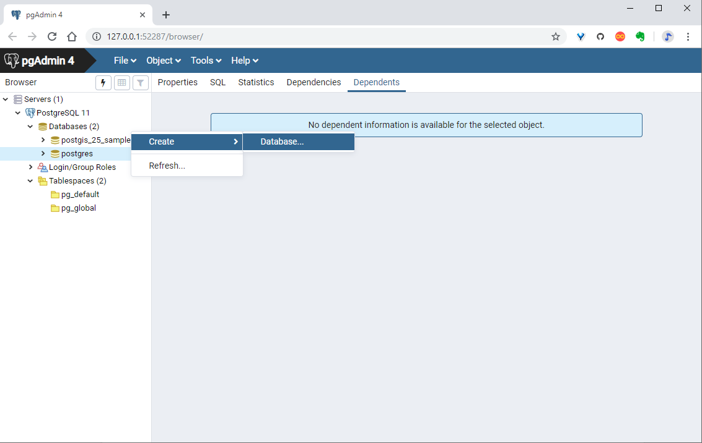
图13 Postgres数据库创建

